**Τμήματα: Β2 – Β4**

**Αρχαία Ελληνική Γλώσσα**

**Μέση φωνή βαρύτονων ρημάτων (π.χ. λύομαι)**

|  |  |  |  |  |  |
| --- | --- | --- | --- | --- | --- |
|  | **Οριστική** | **Υποτακτική** | | **Απαρέμφατο** | **Μετοχή** |
| **Ενεστώτας** | λύ-**ομαι**  λύ-**ει (ῃ)**  λύ-**εται**  λυ-**όμεθα**  λύ-**εσθε**  λύ-**ονται** | λύ-**ωμαι**  λύ-**ῃ**  λύ-**ηται**  λυ-**ώμεθα**  λύ-**ησθε**  λύ-**ωνται** | | λύ-**εσθαι** | λυ-**όμενος**  λυ-**ομένη**  λυ-**όμενον** |
| **Παρατατικός** | ἐλυ-**όμην**  ἐλύ-**ου**  ἐλύ-**ετο**  ἐλυ-**όμεθα**  ἐλύ-**εσθε**  ἐλύ-**οντο** |
| **Μέλλοντας** | λύ-**σομαι**  λύ-**σει (ῃ)**  λύ-**σεται**  λυ-**σόμεθα**  λύ-**σεσθε**  λύ-**σονται** |  | | λύ-**σεσθαι** | λυ-**σόμενος**  λυ-**σομένη**  λυ-**σόμενον** |
| **Αόριστος** | ἐλυ-**σάμην**  ἐλύ-**σω**  ἐλύ-**σατο**  ἐλυ-**σάμεθα**  ἐλύ-**σασθε**  ἐλύ-**σαντο** | λύ-**σωμαι**  λύ-**σῃ**  λύ-**σηται**  λυ-**σώμεθα**  λύ-**σησθε**  λύ-**σωνται** | | λύ-**σασθαι** | λυ-**σάμενος**  λυ-**σαμένη**  λυ-**σάμενον** |
| **Παρακείμενος** | **λέ**λυ-**μαι**  **λέ**λυ-**σαι**  **λέ**λυ-**ται**  **λε**λύ-**μεθα**  **λέ**λυ-**σθε**  **λέ**λυ-**νται** | λελυ-**μένος, η, ον**  λελυ-**μένος, η, ον**  λελυ-**μένος, η, ον**  λελυ-**μένοι, αι, α**  λελυ-**μένοι, αι, α**  λελυ-**μένοι, αι, α** | ὦ  ᾖς  ἦ  ὦμεν  ἦτε  ὦσιν | λελύ-**σθαι** | λελυ-**μένος**  λελυ-**μένη**  λελυ-**μένον** |
| **Υπερσυντέλικος** | ἐ**λε**λύ-**μην**  ἐ**λέ**λυ-**σο**  ἐ**λέ**λυ-**το**  ἐ**λε**λύ-**μεθα**  ἐ**λέ**λυ-**σθε**  ἐ**λέ**λυ-**ντο** |

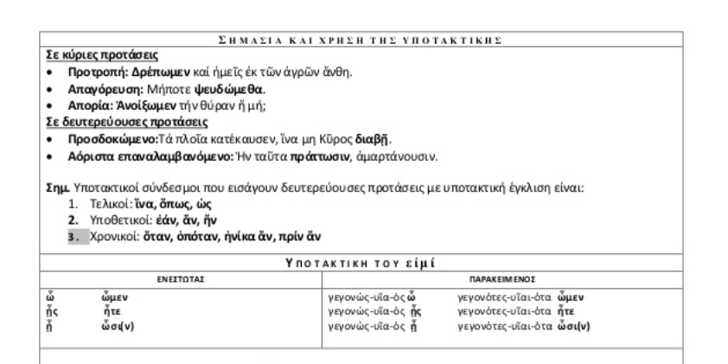

Προσοχή!

1. Η Υποτακτική Αορίστου δεν δέχεται αύξηση.
2. Η Υποτακτική Παρακειμένου σχηματίζεται μονολεκτικά και περιφραστικά.

**ΑΣΚΗΣΕΙΣ**

**A.**Να συμπληρώσετε τον πίνακα διατηρώντας τον χρόνο των ρημάτων που δίνεται στην Οριστική:

|  |  |  |  |
| --- | --- | --- | --- |
| Οριστική | Υποτακτική | Απαρέμφατο | Μετοχή |
| τεθεράπευσαι |  |  |  |
| παύονται |  |  |  |
| ἐλύσασθε |  |  |  |
| βλάπτει |  |  |  |
| γράφεται |  |  |  |
| συνεπορεύσατο |  |  |  |
| ἐδιώξω |  |  |  |
| πεπολιτεύμεθα |  |  |  |
| λέλυνται |  |  |  |
| κελευόμεθα |  |  |  |
| δεδίωξαι |  |  |  |
| ἐπείσαντο |  |  |  |
| εμπιστεύομαι |  |  |  |
| παρακελεύεται |  |  |  |

**B.** Να συμπληρώσετε τα κενά των επόμενων προτάσεων με τους σωστούς τύπους μέσης υποτακτικής :

- Ξενοφῶν προέτρεπεν αὐτούς , ἵνα …………………………(**ψηφίζομαι**, γ’ πληθ. αορ.) κατακαῦσαι τάς ἁμάξας.

- Εἰρήνην μή ποιήσησθε, ἐάν ……………………….(**λογίζομαι**, β’ πληθ. ενεστ.) συμφέρειν ὑμῖν πολεμεῖν.

- Πράξομεν ταῦτα, ἤν ὑπό τῶν θεῶν …………………………………………………. (**τάττομαι**, α’ πληθ. παρακ., αρσεν.) οὕτω πράττειν.

- Ὀρθῶς ποιήσετε , ἤν μή ………………………..(**δέχομαι**, β’ πληθ. αορ. ) Ἀγησίλαον.

- Ἐν ταῖς οἰκίαις οἱ ἄνθρωποι ξύλα καίουσιν· ὅταν δ’ ………………………………… (**ἀναγκάζομαι**, γ’ πληθ. ενεστ.) ἔξω τῶν οἴκων εἶναι, πυκνούς χιτῶνας καί χλαίνας ἐνδύονται , τάς δέ κεφαλάς διφθέραις ἐγκαλύπτουσι.

Θα σας παρακαλούσα τις τυχόν απορίες και τις απαντήσεις σας να τις στέλνετε στο email μου: [**kounavikat@gmail.com**](mailto:kounavikat@gmail.com), σε αρχεία μορφής Word.

**Σας ευχαριστώ πολύ.**

**Προχωράμε δυνατά, αισιόδοξα και χωρίς άγχος!!!**

**Κατερίνα Κουνάβη**